# Iš kur atsiranda miestai?

|  |  |  |  |
| --- | --- | --- | --- |
| 1. http://rzu.lt/i/db_img.php?816 | 1. http://rzu.lt/i/db_img.php?817 | 1. http://rzu.lt/i/db_img.php?818 | 1. http://rzu.lt/i/db_img.php?815 |
| Suprantama, juos sugalvoja milžinai. Pirmiausiai jie pasidaro formas iš plastilino. | Paskui sukiša jas į milžiniškų jaučių pūsles ir pažiūri, ar gerai prigludo. | Vėliau milžinai apklijuoja formą tauria prancūziška medžiaga (papier mâché). | Kiekvieną namą jie nudažo, priklijuoja langus ir duris. |
| Pasistatę miestą milžinai nuolat jį perstato. Ar žmonės norėtų gyventi tokiame mieste? Milžinai to dar nežino... | | | |

# Kokių medžiagų reikia?

1. FORMAI PARUOŠTI:
   1. Plastilinas
   2. Maišeliai
2. PAPJĖ MAŠĖ GAMINIMUI:
   1. Klijai
   2. Vanduo
   3. Popierius

# Kalėdiniai žaislai

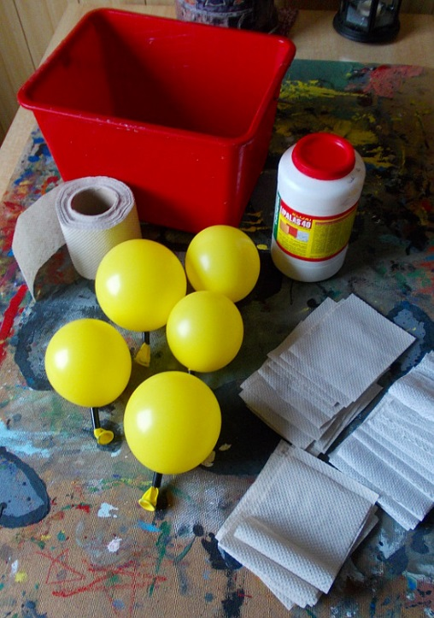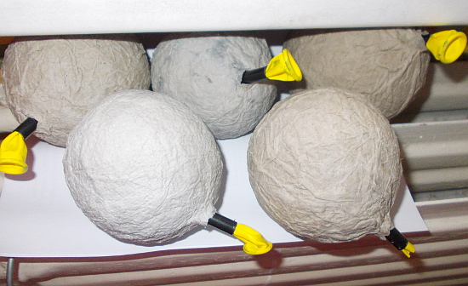

Balionus išpūskite iki 10−15 cm. Vamzdeliai reikalingi, kad vėliau galėtumėte tuos balionus ištraukti. Lipinti ant minkšto daug sunkiau, negu ant plastilino ar kito kieto pagrindo. Rutulius padžiaukite ant radiatoriaus, kitą dieną galėsite juos nuspalvinti.